**BỘ CÔNG THƯƠNG**

**TRƯỜNG ĐẠI HỌC CÔNG NGHIỆP HÀ NỘI**

**--------------------------------------------------**

**ĐỒ ÁN TỐT NGHIỆP**

**NGÀNH CÔNG NGHỆ THÔNG TIN**

**XÂY DỰNG WEBSITE BÁN ĐỒ UỐNG DUCKY COFFEE**

|  |  |
| --- | --- |
| **GVHD:** | TS. Nguyễn Thị Mỹ Bình |
| **Sinh viên:** | Vũ Trung Đức |
| **Mã số sinh viên:** | 2020602546 |
| **Lớp:** | 2020DHKTPM02 – K15 |

**Hà Nội - Năm 2025**

LỜI CẢM ƠN

*Trước tiên, em xin bày tỏ lòng biết ơn sâu sắc đến quý thầy cô trong* ***Khoa Công nghệ Thông tin – Trường Đại học Công nghiệp Hà Nội****, những người đã tận tâm giảng dạy và truyền đạt cho em những kiến thức quý báu trong suốt quá trình học tập tại trường.*

*Em đặc biệt gửi lời cảm ơn chân thành đến* ***TS. [...]****, người đã trực tiếp hướng dẫn em trong quá trình thực hiện đề tài* ***“Xây dựng Website bán đồ uống”****. Nhờ sự tận tình chỉ bảo, những góp ý sâu sắc và sự đồng hành kiên nhẫn của cô, em đã vượt qua nhiều khó khăn và hoàn thành đồ án một cách tốt nhất trong khả năng của mình.*

*Mặc dù thời gian thực hiện đồ án có hạn, em đã nỗ lực hết sức để hoàn thành đề tài này. Tuy nhiên, em hiểu rằng đồ án vẫn còn những thiếu sót nhất định. Rất mong nhận được sự góp ý, đánh giá từ thầy cô và các bạn để em có thể rút kinh nghiệm, nâng cao kiến thức và tiếp tục hoàn thiện bản thân trong chặng đường sắp tới.*

*Một lần nữa, em xin chân thành cảm ơn tất cả sự hỗ trợ, động viên và những lời khuyên quý báu từ thầy cô và mọi người!*

***Vũ Trung Đức***

MỤC LỤC

LỜI CẢM ƠN i

MỤC LỤC ii

DANH MỤC CÁC KÍ HIỆU, THUẬT NGỮ, CHỮ VIẾT TẮT vi

DANH MỤC BẢNG BIỂU vii

DANH MỤC HÌNH ẢNH viii

MỞ ĐẦU 1

CHƯƠNG 1 TỔNG QUAN VỀ ĐỀ TÀI VÀ CƠ SỞ LÝ THUYẾT 4

1.1. Nghiệp vụ bài toán 4

1.2. Quy trình phát triển phần mềm 5

1.2.1. Khái niệm 5

1.2.2. Giới thiệu về mô hình phát triển phần mềm thác nước (Waterfall Model) 6

1.2.2.1. Khái niệm 6

1.2.2.2. Đặc điểm 7

1.2.2.3. Ứng dụng 7

1.3. Giới thiệu về kiến trúc và công nghệ sử dụng cho dự án: 8

1.3.1. Thiết kế kiến trúc phần mềm 8

1.3.1.1. Khái niệm mô hình MVC 8

1.3.1.2. Đặc điểm mô hình MVC 8

1.3.2. Giới thiệu về Spring boot 9

1.3.2.1. Khái niệm 9

1.3.2.2. Đặc điểm 9

1.3.3. Giới thiêu về Thymeleaf: 10

1.3.3.1. Khái niệm 10

1.3.3.2. Đặc điểm 10

1.3.4. Giới hiệu về hệ quản trị cơ sở dữ liệu MySQL 11

1.4. Kết luận chương 1 11

CHƯƠNG 2 PHÂN TÍCH HỆ THỐNG 12

2.1. Khảo sát sơ bộ 12

2.2. Phân tích hệ thống 14

2.2.1. Yêu cầu chức năng đối với người dùng 14

2.2.2. Yêu cầu chức năng đối với người quản trị 14

2.2.3. Yêu cầu phi chức năng 14

2.3. Biểu đồ Use case tổng quan của hệ thống 15

2.3.1. Biểu đồ Use case tổng quan của người dùng 15

2.3.2. Biểu đồ Use case tổng quan người quản trị 17

2.4. Đặc tả chi tiết các Use case 18

2.4.1. Use case Đăng ký 18

2.4.1.1. Mô tả chi tiết 18

2.4.2. Use case Đăng nhập 19

2.4.3. Use case Đặt hàng 20

2.4.3.1. Mô tả chi tiết 20

2.4.4. Use case Liên hệ 21

2.4.5. Use case Quản lý giỏ hàng 22

2.4.6. Use case Xem chi tiết sản phẩm 23

2.4.7. Use case Xem danh mục 24

2.4.8. Use case Xem lịch sử đơn hàng 25

2.4.9. Use case Xem sản phẩm đã thích 26

2.4.10. Use case Xem sản phẩm theo danh mục 27

2.4.11. Use case Quản lý danh mục 28

2.4.12. Use case Quản lý đơn hàng 30

2.4.13. Use case Quản lý liên hệ 31

2.4.14. Use case Quản lý người dùng 33

2.4.15. Use case Quản lý sản phẩm 34

CHƯƠNG 3 THIẾT KẾ HỆ THỐNG 36

3.1. Thiết kế cơ sở dữ liệu 36

3.1.1. Biểu đồ lớp tổng quan của hệ thống 36

3.1.2. Use case Đăng ký 37

3.1.2.1. Biểu đồ trình tự 37

3.1.3. Use case Đăng nhập 38

3.1.3.1. Biểu đồ trình tự 38

3.1.4. Use case Đặt hàng 38

3.1.4.1. Biểu đồ trình tự 39

3.1.5. Use case Liên hệ 40

3.1.5.1. Biểu đồ trình tự 40

3.1.6. Use case Quản lý giỏ hàng 41

3.1.6.1. Biểu đồ trình tự 41

3.1.7. Use case Xem chi tiết một sản phẩm 41

3.1.7.1. Biểu đồ trình tự 41

3.1.8. Use case Xem danh mục 43

3.1.8.1. Biểu đồ trình tự 43

3.1.9. Use case Xem lịch sử đơn hàng 44

3.1.9.1. Biểu đồ trình tự 44

3.1.10. Use case Xem sản phẩm đã thích 45

3.1.10.1. Biểu đồ trình tự 45

3.1.11. Use case Xem sản phẩm theo danh mục 46

3.1.11.1. Biểu đồ trình tự 46

3.1.12. Use case Quản lý danh mục 47

3.1.12.1. Biểu đồ trình tự 47

3.1.13. Use case Quản lý đơn hàng 48

3.1.13.1. Biểu đồ trình tự 48

3.1.14. Use case Quản lý liên hệ 49

3.1.14.1. Biểu đồ trình tự 49

3.1.15. Use case Quản lý người dùng 50

3.1.15.1. Biểu đồ trình tự 50

3.1.16. Use case Quản lý sản phẩm 51

3.1.16.1. Biểu đồ trình tự 51

3.1.17. Thiết kế cơ sở dữ liệu mức vật lý 52

3.2. Biểu đồ triển khai 53

CHƯƠNG 4 CÀI ĐẶT VÀ KIỂM THỬ CHƯƠNG TRÌNH 54

4.1. Một số giao diện phía người dùng 54

4.2. Một số giao diện phía người quản trị 54

4.3. Kiểm thử chương trình 54

4.3.1. Khái niệm kiểm thử phần mềm 54

4.3.2. Đặc điểm kiểm thử phần mềm 54

4.3.3. Kiểm thử chức năng phía người dùng 56

4.3.4. Kiểm thử chức năng phía người quản trị 56

KẾT LUẬN VÀ HƯỚNG PHÁT TRIỂN 56

TÀI LIỆU THAM KHẢO 57

PHỤ LỤC 1 58

DANH MỤC CÁC KÍ HIỆU, THUẬT NGỮ, CHỮ VIẾT TẮT

|  |  |  |
| --- | --- | --- |
| STT | Từ viết tắt, ký hiệu | Giải thích |
| 1 | POM | POM là viết tắt của "Project Object Model". Đây là một khái niệm trong Maven, một công cụ quản lý dự án và công cụ nắm bắt sự hiểu biết về dự án của bạn bằng cách sử dụng một mô hình chuẩn. |
| 2 | JAR | JAR là viết tắt của Java Archive. Đây là một định dạng tệp cho phép nhóm nhiều tệp lại với nhau thành một tệp lưu trữ |
| 3 | WAR | WAR là viết tắt của Web Application Archive. Đây là một định dạng tệp được sử dụng để đóng gói các ứng dụng web Java |
| 4 | SPA | SPA là viết tắt của Single-Page Application. Đây là một loại ứng dụng web hoặc trang web tải về một lần và sau đó tải động nội dung và tài nguyên cần thiết khi người dùng tương tác với ứng dụng |
| 5 | SQL | SQL là viết tắt của Structured Query Language |

DANH MỤC BẢNG BIỂU

Bảng 2.1. Bảng kế hoạch phỏng vấn website bán đồ uống 13

Bảng 2.3. Mô tả chi tiết use case Đăng ký 19

Bảng 2.4. Mô tả chi tiết use case Đăng nhập 20

*Bảng 2.5. Mô tả use case Đặt hàng* 21

Bảng 2.6. Mô tả use case Liên hệ 22

Bảng 2.7. Mô tả use case Quản lý giỏ hàng 23

Bảng 2.8. Mô tả use case Xem chi tiết một sản phẩm 24

Bảng 2.9. Mô tả use case Xem danh mục 25

Bảng 2.10. Mô tả Use case Xem lịch sử đơn hàng 26

Bảng 2.11. Mô tả Use case Xem sản phẩm đã thích 27

Bảng 2.12. Mô tả Use case Xem sản phẩm theo danh mục 28

Bảng 2.13. Mô tả chi tiết Use case Quản lý danh mục 29

Bảng 2.14. Mô tả Use case Quản lý đơn hàng 31

Bảng 2.15. Mô tả chi tiết Use case Quản lý liên hệ 32

Bảng 2.16. Mô tả chi tiết Use case Quản lý người dùng 34

Bảng 2.17. Mô tả chi tiết Use case Quản lý sản phẩm 35

DANH MỤC HÌNH ẢNH

Hình 2.1. Biểu đồ Use case tổng quan người dùng 16

Hình 2.2. Biểu đồ Use case tổng quan người quản trị 18

Hình 2.3. Biểu đồ lớp của hệ thống 37

Hình 2.4. Biểu đồ trình tự Use case Đăng kí 38

Hình 2.5. Biểu đồ trình tự Use case Đăng nhập 39

Hình 2.6. Biểu đồ trình tự Use case Đặt hàng 40

Hình 2.7. Biểu đồ trình tự Use case Liên hệ 41

Hình 2.8. Biểu đồ trình tự Use case Quản lý giỏ hàng 42

Hình 2.9. Biểu đồ trình tự Use case Xem chi tiết một sản phẩm 43

Hình 2.10. Biểu đồ trình tự Use case Xem danh mục 44

Hình 2.11. Biểu đồ trình tự Use case Xem lịch sử đơn hàng 45

Hình 2.12. Biểu đồ trình tự Use case Xem sản phẩm đã thích 46

Hình 2.13. Biểu đồ trình tự Use case xem sản phẩm theo danh mục 47

Hình 2.14. Biểu đồ trình tự Use case Quản lý danh mục 48

Hình 2.15. Biểu đồ Use case Quản lý đơn hàng 49

Hình 2.17. Biểu đồ trình tự Use case Quản lý người dùng 51

Hình 2.18. Biểu đồ trình tự Use case Quản lý sản phẩm 53

Hình 2.19. Biểu đồ quan hệ thực thể mức vật lý 53

Hình 2.20. Biểu đồ triển khai của hệ thống 54

# MỞ ĐẦU

**1. Tên đề tài:**

Xây dựng Website bán đồ uống

**2. Lý do chọn đề tài:**

Trong bối cảnh công nghệ số phát triển mạnh mẽ, thương mại điện tử đã trở thành xu hướng tất yếu, mang lại nhiều tiện ích cho cả doanh nghiệp lẫn người tiêu dùng. Đặc biệt, ngành thực phẩm và đồ uống ngày càng có nhu cầu mở rộng mô hình kinh doanh trực tuyến nhằm nâng cao trải nghiệm khách hàng, tối ưu hóa quy trình bán hàng và quản lý đơn hàng hiệu quả hơn.

Xuất phát từ thực tế đó, em đã lựa chọn đề tài **“Xây dựng Website bán đồ uống”** nhằm phát triển một nền tảng trực tuyến giúp cửa hàng có thể dễ dàng giới thiệu sản phẩm, quản lý đơn hàng và tương tác với khách hàng một cách chuyên nghiệp. Thông qua website này, người dùng có thể thuận tiện tìm kiếm, đặt hàng và thanh toán trực tuyến, góp phần nâng cao hiệu quả hoạt động kinh doanh.

Bên cạnh đó, việc thực hiện đề tài này cũng giúp em có cơ hội áp dụng những kiến thức đã học vào thực tế, nâng cao kỹ năng lập trình web, làm việc với cơ sở dữ liệu và cải thiện khả năng xử lý các vấn đề trong phát triển phần mềm. Đây là bước đệm quan trọng để em tích lũy thêm kinh nghiệm phục vụ cho công việc sau này.

Với những lý do trên, em tin rằng đề tài không chỉ có ý nghĩa thực tiễn mà còn giúp em mở rộng hiểu biết và nâng cao kỹ năng chuyên môn trong lĩnh vực phát triển ứng dụng web.

**3. Mục đích của đề tài:**

* Lựa chọn được giải pháp công nghệ thông tin có đề cập đến khía cạnh an toàn đáp ứng các yêu cầu của bài toán thực tế.
* Phát triển, tích hợp được giải pháp phần mềm an toàn đáp ứng các yêu cầu của bài toán thực tế.
* Vận dụng và quản trị được hệ thống phần mềm an toàn đáp ứng các yêu cầu của bài toán thực tế.

**4. Mục tiêu của đề tài:**

* Thực hiện cài đặt được phần mềm với mục đích ban đầu đã được đề ra
* Viết tài liệu hướng dẫn để sử dụng phần mềm.
* Tạo ra các bản dữ liệu mẫu để cung cấp cho phần mềm.
* Hoàn thiện được quyển đồ án tốt nghiệp.

**5. Phạm vi nghiên cứu của đề tài:**

* Khảo sát thực trạng tại các cửa hàng đồ uống, tìm hiểu những yếu tố và điều kiện cần thiết phải có để có thể hỗ trợ kinh doanh cho rạp một cách tối ưu nhất cũng như tiện lợi cho khách hàng.
* Nghiên cứu qua Internet đánh giá và đưa ra các ý kiến khách quan về vấn đề.
* Thực hiện phân tích các chức năng chính cần thiết cho hệ thống.
* Lựa chọn công nghệ phù hợp để phát triển cũng như các công cụ cần thiết để xây dựng website.

**6. Cấu trúc báo cáo:**

**Chương 1:** **Tổng quan về đề tài và cơ sở lý thuyết:** Trình bày tổng quan về quy trình phát triển phần mềm, giới thiệu các công nghệ sử dụng cho dự án

**Chương 2: Phân tích website bán đồ uống:** Trình bày về việc khảo sát sơ bộ, phân tích các yêu cầu chức năng, phi chức năng và các tác nhân của hệ thống. Từ những dữ liệu đã thu thập được qua khâu khảo sát, em tiến hành mô tả chi tiết cho các use case, vẽ biểu đồ hoạt động cho các Use case

**Chương 3: Thiết kế website bán đồ uống:** Từ kết quả thu được qua bước phân tích thiết kế hệ thống từ đó tiến hành thiết kế cơ sở dữ liệu, vẽ biểu đồ trình cho các Use case, cuối cùng là phần thiết kế màn hình**.**

**Chương 4: Cài đặt và Kiểm thử chương trình:** Từ kết quả, thu được qua bước phân tích thiết kế hệ thống tiến hành cài đặt Web đáp ứng các chức năng đã được đưa ra. Sau khi hoàn thành cài đặt, em tiến hành kiểm thử lại các chức năng của hệ thống.

**Chương 5: Giới thiệu sản phẩm phần mềm:** Chương này sẽ tập trung giới thiệu một số giao diện của phần mềm sau khi đã được cài đặt và kiểm thử.

# TỔNG QUAN VỀ ĐỀ TÀI VÀ CƠ SỞ LÝ THUYẾT

## Nghiệp vụ bài toán

Website bán đồ uống được xây dựng với mục tiêu số hóa hoạt động kinh doanh của một cửa hàng truyền thống, mở rộng khả năng tiếp cận khách hàng qua nền tảng trực tuyến. Hệ thống đảm nhận việc hiển thị danh sách sản phẩm đồ uống kèm theo đầy đủ thông tin như tên, mô tả, giá bán, hình ảnh minh họa và các đặc tính khác. Sản phẩm được tổ chức theo các nhóm danh mục như trà sữa, cà phê, nước ép, sinh tố,... giúp khách hàng dễ dàng duyệt và lựa chọn. Website hỗ trợ tìm kiếm theo từ khóa, lọc theo danh mục hoặc khoảng giá, đồng thời cho phép sắp xếp sản phẩm theo giá tăng hoặc giảm.

Khách hàng có thể thêm sản phẩm vào giỏ hàng, cập nhật số lượng, xóa sản phẩm và tiến hành thanh toán. Hệ thống hỗ trợ hai hình thức thanh toán gồm thanh toán khi nhận hàng (COD) và thanh toán qua cổng VNPAY. Trước khi hoàn tất đơn hàng, khách hàng cần cung cấp thông tin cá nhân và địa chỉ giao hàng. Sau khi đặt thành công, đơn hàng được chuyển sang trạng thái "Chờ xử lý" để quản trị viên tiếp nhận và xử lý.

Về phía quản trị viên, hệ thống cung cấp chức năng quản lý sản phẩm, danh mục, đơn hàng và bài viết tin tức liên quan. Quản trị viên có thể thay đổi trạng thái đơn hàng theo tiến độ giao nhận và theo dõi hoạt động bán hàng thông qua các báo cáo thống kê doanh thu. Website cũng tích hợp hệ thống bình luận cho phép khách hàng phản hồi về sản phẩm và bài viết, tăng cường sự tương tác và duy trì mối quan hệ với người tiêu dùng.

Toàn bộ nền tảng được phát triển với định hướng tối ưu hóa trải nghiệm mua sắm trực tuyến, hỗ trợ vận hành cửa hàng hiệu quả và góp phần thúc đẩy doanh thu thông qua thương mại điện tử.

## Quy trình phát triển phần mềm

### Khái niệm

Quy trình phát triển phần mềm là một loạt các bước có hệ thống được thực hiện để thiết kế, phát triển, thử nghiệm và bảo trì phần mềm. Quy trình này đảm bảo rằng phần mềm được phát triển một cách có tổ chức và có chất lượng cao. Các bước chính trong quy trình phát triển phần mềm thường bao gồm:

* Lập kế hoạch (Planning):
* Phân tích yêu cầu (Requirements Analysis):
* Thiết kế (Design):
* Lập trình (Implementation or Coding):
* Kiểm thử (Testing):
* Triển khai (Deployment):Bảo trì (Maintenance):

Với đề tài “***Xây dựng Website bán đồ uống cho cửa hàng ANDSHOP*”,** em sẽ sử dụng mô hình quy trình phát triển phần mềm Thác nước (Waterfall) – một trong các phương pháp phát triển phần mềm rất phổ biến hiện nay.

### Giới thiệu về mô hình phát triển phần mềm thác nước (Waterfall Model)

#### Khái niệm

**Quy trình phát triển phần mềm thác nước (Waterfall Model)** là một phương pháp phát triển phần mềm truyền thống, có tính chất tuyến tính và tuần tự. Trong mô hình này, quy trình phát triển được chia thành nhiều giai đoạn, mỗi giai đoạn có một tập hợp các nhiệm vụ nhất định và cần hoàn thành trước khi chuyển sang giai đoạn tiếp theo. Gọi là "thác nước" vì các giai đoạn phát triển chảy xuống liên tiếp, giống như dòng nước chảy từ trên cao xuống. Các giai đoạn chính bao gồm:

* Yêu cầu: Thu thập và phân tích yêu cầu từ khách hàng, xác định rõ ràng các tính năng và chức năng của hệ thống.
* Thiết kế hệ thống: Xây dựng kiến trúc tổng quan và chi tiết của hệ thống, xác định các thành phần, module và cách chúng hoạt động với nhau.
* Thiết kế chi tiết: Chi tiết hóa thiết kế thành các tài liệu và sơ đồ cụ thể để có thể dễ dàng phát triển và lập trình.
* Lập trình và phát triển: Chuyển đổi từ thiết kế thành mã nguồn thực tế, phát triển các module và tính năng theo yêu cầu.
* Kiểm thử: Kiểm thử sản phẩm để tìm ra lỗi, đảm bảo rằng hệ thống hoạt động đúng như yêu cầu.
* Triển khai: Cài đặt và triển khai sản phẩm trên môi trường thực tế.
* Bảo trì: Khắc phục lỗi và cập nhật hệ thống khi cần thiết sau khi sản phẩm đã được triển khai.

#### Đặc điểm

* Sản phẩm được phát triển qua nhiều vòng lặp ngắn (sprints), mỗi vòng lặp tạo ra một phiên bản nhỏ của sản phẩm hoàn chỉnh.
* Liên tục thu thập và phản hồi từ khách hàng để điều chỉnh sản phẩm cho phù hợp với nhu cầu thực tế.
* Khuyến khích sự hợp tác giữa các thành viên trong nhóm và các bên liên quan, với sự giao tiếp liên tục và minh bạch.
* Sẵn sàng chấp nhận và thích ứng với sự thay đổi trong yêu cầu và điều kiện dự án.
* Các nhóm Agile thường tự tổ chức và quản lý công việc của mình một cách linh hoạt.

#### Ứng dụng

* Phổ biến trong phát triển phần mềm, đặc biệt là các dự án cần linh hoạt và có yêu cầu thay đổi thường xuyên.
* Phù hợp với các dự án cần phát triển sản phẩm theo từng phần nhỏ và liên tục cải tiến.
* Thích hợp cho các dự án mà yêu cầu chưa được xác định rõ ràng từ đầu và cần khám phá dần trong quá trình phát triển.
* Giúp các nhóm nghiên cứu và phát triển thử nghiệm các ý tưởng mới và điều chỉnh chúng dựa trên kết quả thu được.

## Giới thiệu về kiến trúc và công nghệ sử dụng cho dự án:

### Thiết kế kiến trúc phần mềm

Với đề tài “***Xây dựng Website bán đồ uống***”, em sẽ sử dụng kiến trúc MVC. Đây là một kiến trúc phần mềm phổ biến trong phát triển ứng dụng, đặc biệt là ứng dụng web. Nó phân chia ứng dụng thành ba thành phần chính: **Model, View,** và **Controller,** mỗi thành phần có trách nhiệm riêng biệt, giúp tổ chức mã nguồn rõ ràng và dễ quản lý.

#### Khái niệm mô hình MVC

**Model:** Là thành phần chịu trách nhiệm quản lý dữ liệu và logic nghiệp vụ của ứng dụng. Model nhận dữ liệu từ database, xử lý dữ liệu và thực hiện các tính toán cần thiết trước khi trả về kết quả cho View hoặc Controller.

**View:** Là thành phần chịu trách nhiệm hiển thị dữ liệu cho người dùng. View nhận dữ liệu từ Model thông qua Controller và hiển thị dưới dạng giao diện người dùng (UI).

**Controller:** Là thành phần trung gian giữa Model và View. Controller nhận các yêu cầu từ người dùng, xử lý các yêu cầu này (có thể bao gồm việc gọi đến Model để truy vấn dữ liệu), và quyết định View nào sẽ hiển thị dữ liệu đó.

#### Đặc điểm mô hình MVC

* Phân tách rõ ràng các trách nhiệm: Mỗi thành phần trong mô hình MVC có một trách nhiệm cụ thể, giúp mã nguồn trở nên rõ ràng và dễ bảo trì.
* Dễ mở rộng và bảo trì: Nhờ sự phân tách rõ ràng giữa các thành phần, việc thay đổi một phần của ứng dụng (ví dụ: giao diện người dùng) ít ảnh hưởng đến các phần khác.
* Tái sử dụng mã nguồn: Các thành phần Model và Controller có thể được tái sử dụng trong các phần khác nhau của ứng dụng hoặc trong các dự án khác nhau.

### Giới thiệu về Spring boot

#### Khái niệm

Spring Boot là một framework mã nguồn mở được phát triển bởi Pivotal Software, hiện tại thuộc về VMware. Mục đích của Spring Boot là đơn giản hóa quy trình phát triển ứng dụng Spring bằng cách cung cấp cấu hình mặc định và tự động cấu hình. Điều này giúp giảm bớt sự phức tạp trong việc thiết lập và cấu hình ứng dụng Spring, từ đó tập trung vào việc phát triển nhanh chóng và hiệu quả

#### Đặc điểm

* Tự động cấu hình (Auto-Configuration): Spring Boot tự động cấu hình các thành phần Spring dựa trên các dependencies của ứng dụng, giảm thiểu sự cần thiết của cấu hình thủ công.
* Chạy độc lập: Ứng dụng Spring Boot có thể chạy độc lập bằng cách sử dụng các server nhúng như Tomcat, Jetty hoặc Undertow mà không cần triển khai lên các container ứng dụng truyền thống.
* Starter POMs: Cung cấp các Starter POMs để dễ dàng tích hợp các thư viện và công nghệ phổ biến mà không cần cấu hình chi tiết.
* Spring Boot CLI: Công cụ dòng lệnh giúp tạo nhanh các ứng dụng Spring bằng cách sử dụng Groovy.
* Actuator: Cung cấp các công cụ giám sát và quản lý như kiểm tra sức khỏe, thông tin ứng dụng, thống kê metrics và tracing.

### Giới thiêu về Thymeleaf:

#### Khái niệm

Thymeleaf là một engine cho việc tạo các trang HTML, XML, JavaScript, CSS, ... động. Nó được tích hợp dễ dàng với Spring Framework, đặc biệt là Spring Boot, giúp việc phát triển ứng dụng web trở nên dễ dàng và linh hoạt hơn.

#### Đặc điểm

* Cú pháp tự nhiên: Các template của Thymeleaf là các tệp HTML hợp lệ, có thể mở và chỉnh sửa trực tiếp bằng các công cụ thiết kế HTML.
* Hoạt động trên nhiều chế độ: Thymeleaf có thể hoạt động ở chế độ online và offline, nghĩa là nó có thể được sử dụng để tạo ra các trang web động (online) hoặc để tạo ra các tài liệu tĩnh (offline).
* Tích hợp tốt với Spring: Thymeleaf được tích hợp sâu vào Spring MVC, hỗ trợ trực tiếp các tính năng như Internationalization, Spring Security, và form handling.
* Hỗ trợ các template fragment: Cho phép tái sử dụng các phần của template, giúp giảm thiểu sự lặp lại mã nguồn và tăng tính bảo trì của ứng dụng.
* Hỗ trợ ngôn ngữ chuẩn: Thymeleaf hỗ trợ Expression Language (EL) của JSP và OGNL (Object-Graph Navigation Language) để xử lý các biểu thức động trong các template.

### Giới hiệu về hệ quản trị cơ sở dữ liệu MySQL

MySQL là một hệ quản trị cơ sở dữ liệu quan hệ mã nguồn mở phổ biến. Nó cho phép lưu trữ và quản lý dữ liệu trong các bảng có mối quan hệ với nhau. Được sử dụng rộng rãi trên nhiều nền tảng, MySQL được đánh giá cao về tính ổn định, hiệu suất và tốc độ. Với việc hỗ trợ đầy đủ ngôn ngữ SQL, MySQL cho phép thực hiện các truy vấn phức tạp để truy xuất và thao tác dữ liệu. Ngoài ra, nó cũng cung cấp các công cụ quản lý cơ sở dữ liệu như MySQL Workbench để thiết kế và quản lý cơ sở dữ liệu một cách dễ dàng.

Mã nguồn mở của MySQL cho phép người dùng tùy chỉnh và mở rộng theo nhu cầu của họ. Điều này giúp tạo ra một hệ thống linh hoạt và có thể tương thích với các công nghệ và ứng dụng khác. Với sự phát triển liên tục và cộng đồng người dùng lớn, MySQL cung cấp sự hỗ trợ mạnh mẽ và tài liệu phong phú. Điều này giúp người dùng giải quyết vấn đề và tìm kiếm giải pháp một cách dễ dàng.

Tóm lại, MySQL là một hệ quản trị cơ sở dữ liệu quan hệ mã nguồn mở, phổ biến và mạnh mẽ. Với tính ổn định, hiệu suất cao và khả năng tương thích, MySQL là lựa chọn phổ biến cho việc lưu trữ và quản lý dữ liệu trong các ứng dụng phát triển.

# PHÂN TÍCH WEBSITE BÁN ĐỒ UỐNG

## Khảo sát sơ bộ

*Mục tiêu:* Tìm kiếm thông tin về sản phẩm và hoạt động hệ thống của website bán đồ uống.

*Phương pháp:*

* + - Phỏng vấn:
  + Kế hoạch phỏng vấn quản lý website bán đồ uống

Bảng 2.1. Bảng kế hoạch phỏng vấn website bán đồ uống

|  |  |
| --- | --- |
| Kế hoạch phỏng vấn | |
| Người được hỏi: Người quản lý website bán đồ uống Lê Văn D | Người hỏi: Vũ Trung Đức |
| Địa chỉ: 111 P. Minh Khai, Bắc Từ Liêm, Hà Nội. | Thời gian hẹn: Ngày 17/03/2025  Thời gian bắt đầu: 18h  Thời điểm kết thúc:18h35’ |
| Đối tượng: đối tượng được hỏi là quản lý website bán đồ uống online  Mục tiêu phỏng vấn:   * Tìm hiểu về website. * Thông tin mà website cung cấp * Cách thức hoạt động của website   Cần thỏa thuận về: Thông tin đồ uống online qua website và hình thức thanh toán trực tuyến. | Các yêu cầu đòi hỏi: người được hỏi phải là người quản lý website bán đồ uống online. |
| Chương trình:   * Giới thiệu về mục đích buổi phỏng vấn: Tìm hiểu về thông tin, hoạt động mua bán đồ uống của website. * Tổng quan về dự án * Tổng quan về phỏng vấn * Chủ đề sẽ đề cập: * Thông tin về các thể loại đồ uống trên website * Quản lý mua đồ uống online trên website. * Một số thông tin khác. * Tổng hợp các nội dung chính ý kiến người được hỏi. * Kết thúc thỏa thuận | Ước lượng thời gian:  3 phút  2 phút  2 phút  7 phút  5 phút  3 phút  4 phút  8 phút  Dự kiến tổng: 52 phút |

Nội dung chi tiết của phiếu phỏng vấn xem tại phụ lục 1

## Phân tích hệ thống

### Yêu cầu chức năng đối với người dùng

* Đăng ký: Người dùng phải nhập đầy đủ thông tin để có thể đăng ký thành công tài khoản để có thể mua sắm trên website.
* Đăng nhập: Khi người dùng nhập tên tài khoản và mật khẩu đúng với tài khoản đã đăng ký thì có thể đăng nhập vào hệ thống.
* Tìm kiếm: Người dùng có thể tìm kiếm sản phẩm bằng cách nhập từ khóa vào ô tìm kiếm.
* Xem chi tiết sản phẩm: Người dùng có thể click vào một sản phẩm trên danh sách để có thể xem chi tiết về tên, giá, hình ảnh, mô tả của sản phẩm đó.
* Lọc sản phẩm: Người dùng có thể lọc sản phẩm theo danh mục.
* Xem thông tin tài khoản: Người dùng có thể xem thông tin chi tiết của tài khoản đã đăng nhập.
* Thêm sản phẩm vào giỏ và đặt hàng: Người dùng có thể xem chi tiết từng sản phẩm, thêm sản phẩm vào giỏ và tiến hành đặt hàng.
* Quản lý đơn hàng cá nhân: Người dùng có thể xem lại các đơn hàng đã đặt và theo dõi đơn hàng của mình.

### Yêu cầu chức năng đối với người quản trị

* Người quản trị có thể quản lý thêm, sửa xóa sản phẩm, danh mục, slide, nhãn hàng, thay đổi trạng thái đơn hàng.
* Người quản trị có thể quản lý đơn hàng, cập nhật trạng thái đơn hàng, lập và in hóa đơn, báo cáo thống kê doanh thu.

### Yêu cầu phi chức năng

* Việc tra cứu đòi hỏi phải chuẩn xác.
* Thông tin về sản phẩm, về nhà cung cấp,... cần phải lưu giữ định kì đề phòng những trục trặc bất ngờ xảy ra.
* Chương trình phải chặn sự truy cập bất hợp pháp của người dùng nhằm phòng tránh những nguy cơ hỏng máy diễn ra.
* Chương trình phải có chức năng dễ dàng cập nhật, nâng cấp hoặc chỉnh sửa khi cần nâng cấp hoặc cập nhật các chức năng mới.
* Website phải được thiết kế làm sao cho dễ đọc, giao diện dễ dùng, bắt mắt và giúp cho người dùng tìm thấy các thông tin cần tìm kiếm, hoặc các thông tin quảng cáo thật hấp dẫn, để lôi cuốn sự chú ý của người dùng.
* Ngôn ngữ phù hợp, thân thiện với người dùng.

## Biểu đồ Use case tổng quan của hệ thống

### Biểu đồ Use case tổng quan của người dùng

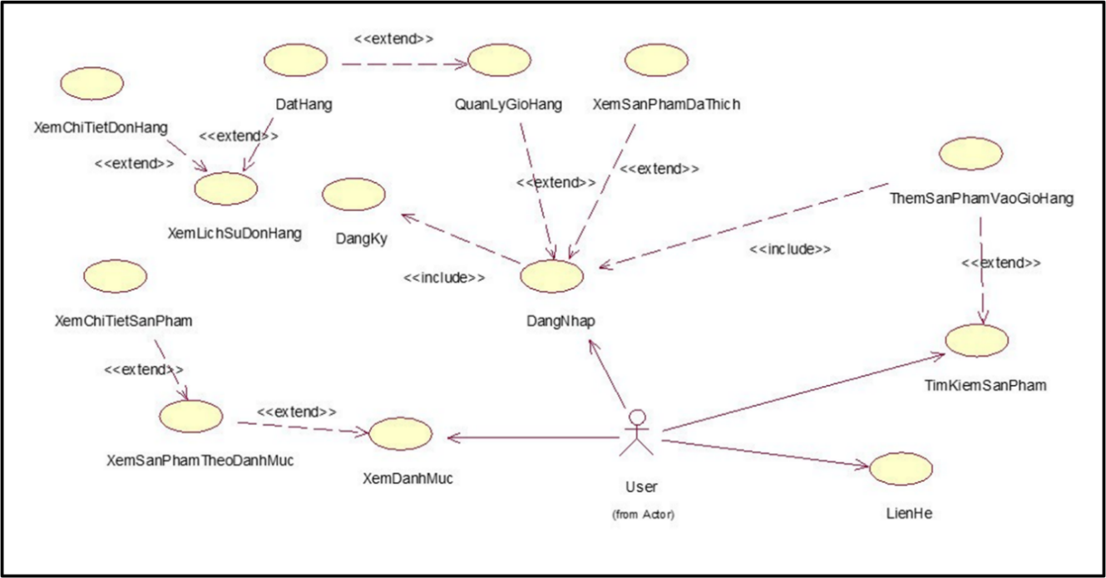

Hình 2.1. Biểu đồ Use case tổng quan người dùng

* Xem danh mục: Người dùng sử dụng để xem tất cả danh mục hiện có
* Xem danh sách sản phẩm theo danh mục: Người dùng sử dụng để xem danh sách sản phẩm theo danh mục bất kỳ
* Xem chi tiết sản phẩm: Người dùng sử dụng để xem thông tin chi tiết của 1 sản phẩm bất kỳ
* Tìm kiếm sản phẩm: Người dùng sử dụng để nhập từ khóa bất kì và hệ thống sẽ trả lại danh sách sản phẩm có tên chứa kí tự nhập của người dùng
* Đăng ký: Người dùng sử dụng để tạo tài khoản sử dụng hệ thống
* Sắp xếp: Người dùng sử dụng để sắp xếp danh sách sản phẩm theo giá trị từ thấp đến cao hoặc từ A đến Z
* Đăng nhập: Người dùng sử dụng để đăng nhập vào hệ thống
* Đăng xuất: Người dùng (đã đăng nhập) sử dụng để đăng xuất khỏi hệ thống
* Quản lý giỏ: Người dùng (đã đăng nhập) sử dụng để xem, thêm, sửa số lượng, xóa sản phẩm khỏi giỏ hàng
* Thanh toán: Người dùng (đã đăng nhập) sử dụng để thanh toán cho giỏ hàng
* Xem lịch sử đơn hàng: Người dùng (đã đăng nhập) sử dụng để xem lịch sử các đơn hàng mà người dùng đó đã tạo
* Xem sản phẩm đã thích: Người dùng (đã đăng nhập) sử dụng để xem các sản phẩm yêu thích của mình

### Biểu đồ Use case tổng quan người quản trị

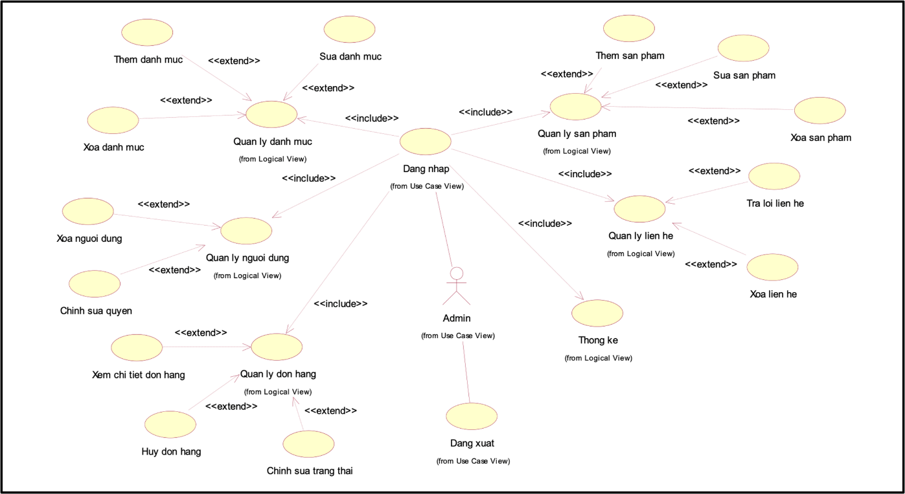

Hình 2.2. Biểu đồ Use case tổng quan người quản trị

* Đăng xuất: Người quản trị sử dụng để đăng xuất khỏi hệ thống
* Quản lý người dùng: Người quản trị sử dụng để chỉnh sửa quyền người dùng, xóa người dùng
* Quản lý đồ uống: Người quản trị sử dụng để xem, thêm, sửa, xóa đồ uống, tìm kiếm đồ uống theo danh mục, tìm kiếm đồ uống theo từ khóa
* Quản lý danh mục: Người quản trị sử dụng để xem, thêm, sửa, xóa danh mục
* Quản lý liên hệ: Người quản trị sử dụng để xem, phản hồi, xóa liên hệ
* Quản lý đơn hàng: Người quản trị sử dụng để xem, chuyển trạng thái, hủy đơn hàng
* Thống kê số lượng đơn hàng: Người quản trị sử dụng để thống kê top 10 đồ uống bán chạy nhất, thống kê doanh thu các tháng trong năm.

## Đặc tả chi tiết các Use case

### Use case Đăng ký

Bảng 2.3. Mô tả chi tiết use case Đăng ký

|  |  |
| --- | --- |
| **Mô tả vắn tắt** | Use case này cho phép người dùng đăng ký. |
| **Đối tượng** | Người dùng |
| **Tiền điều kiện** | Không có |
| **Luồng cơ bản** | 1. Use case này bắt đầu khi người dùng kích vào icon User trên giao diện đăng ký. Hệ thống sẽ hiển thị một submenu cho người dùng chọn. 2. Người dùng kích vào “Create an account”. Hệ thống hiển thị một form đăng ký cho người dùng nhập các thông tin cần thiết. 3. Người dùng nhập các thông tin mà form yêu cầu và kích “Register”. Hệ thống sẽ tạo một tài khoản mới và lưu các thông tin người dùng vừa nhập vào bảng USERS và hiển thị thông báo. Use case kết thúc. |
| **Luồng rẽ nhánh** | 1. Tại bước 3 của luồng cơ bản, nếu người dùng nhập sai hoặc thiếu thông tin mà form đăng ký yêu cầu thì hệ thống hiển thị lỗi, yêu cầu người dùng nhập lại. 2. Tại bất kỳ thời điểm nào trong quá trình thực hiện use case nếu không kết nối được cơ sở dữ liệu thì hệ thống sẽ hiển thị một thông báo lỗi và use case kết thúc. |
| **Các yêu cầu đặc biệt** | Không có |
| **Hậu điều kiện** | Có thể thực hiện Use case đăng nhập |

### Use case Đăng nhập

Bảng 2.4. Mô tả chi tiết use case Đăng nhập

|  |  |
| --- | --- |
| **Mô tả vắn tắt** | Use case này cho phép người dùng đăng nhập. |
| **Đối tượng** | Người dùng, Người quản trị |
| **Tiền điều kiện** | Không có |
| **Luồng cơ bản** | 1. Use case này bắt đầu khi người dùng kích vào mục “Đăng nhập” trên thanh menu. Hệ thống sẽ hiển thị form đăng nhập cho người dùng nhập thông tin. 2. Người dùng nhập tên tài khoản, mật khẩu và kích “Đăng nhập”. Hệ thống sẽ đọc bảng USERS trong cơ sở dữ liệu, xác nhận lại thông tin người dùng nhập, lưu thông tin đó lên session và hiển thị thông báo đăng nhập thành công.   Use case kết thúc. |
| **Luồng rẽ nhánh** | 1. Tại bước 2 của luồng cơ bản nếu người dùng nhập thông tin tên tài khoản và mật khẩu không khớp với tài khoản nào trong bảng USERS thì hệ thống sẽ hiển thị thông báo lỗi và use case kết thúc. 2. Tại bất kỳ thời điểm nào trong quá trình thực hiện use case nếu không kết nối được cơ sở dữ liệu thì hệ thống sẽ hiển thị một thông báo lỗi và use case kết thúc. |
| **Các yêu cầu đặc biệt** | Không có |
| **Hậu điều kiện** | Không có |

### Use case Đặt hàng

*Bảng 2.5. Mô tả use case Đặt hàng*

|  |  |
| --- | --- |
| **Mô tả vắn tắt** | Use case này cho phép người dùng đặt hàng |
| **Đối tượng** | Người dùng |
| **Tiền điều kiện** | Use case này chỉ cho phép người dùng thực hiện khi đã đăng nhập. |
| **Luồng cơ bản** | 1. Use case này bắt đầu khi người dùng nhấn nút “Đặt hàng” trên giao diện trên trang web. Hệ thống sẽ lưu lại thông tin chi tiết đơn hàng của người dùng trên session, hiển thị đặt hàng thành công và chuyển tới trang danh sách đơn hàng.   Use case kết thúc. |
| **Luồng rẽ nhánh** | 1. Tại bất kỳ thời điểm nào trong quá trình thực hiện use case nếu không kết nối được cơ sở dữ liệu thì hệ thống sẽ hiển thị một thông báo lỗi và use case kết thúc. |
| **Các yêu cầu đặc biệt** | Không có |
| **Hậu điều kiện** | Không có |

### Use case Liên hệ

Bảng 2.6. Mô tả use case Liên hệ

|  |  |
| --- | --- |
| **Mô tả vắn tắt** | Use case này cho phép người dùng liên hệ với cửa hàng |
| **Đối tượng** | Người dùng |
| **Tiền điều kiện** | Use case này chỉ cho phép người dùng thực hiện khi đã đăng nhập. |
| **Luồng cơ bản** | 1. Use case này bắt đầu khi người dùng kích vào “Liên hệ trên màn hình. Hệ thống sẽ hiển thị giao diện liên hệ cho người dùng. 2. Người dùng nhập các thông tin cần thiết vào form và nhấn “Gửi”. Hệ thống sẽ tạo một liên hệ mới gửi tới bảng CONTACTS trong cơ sở dữ liệu, sau đó hiển thị thông báo “Cảm ơn bạn đã liên hệ”.   Use case kết thúc. |
| **Luồng rẽ nhánh** | 1. Tại bước 2, nếu người dùng nhập thiếu một trường nào đó thì hệ thống sẽ báo lỗi và yêu cầu người dùng phải nhập đủ để tiếp tục thực hiện use case. 2. Tại bất kỳ thời điểm nào trong quá trình thực hiện use case nếu không kết nối được cơ sở dữ liệu thì hệ thống sẽ hiển thị một thông báo lỗi và use case kết thúc. |
| **Các yêu cầu đặc biệt** | Không có |
| **Hậu điều kiện** | Không có |

### Use case Quản lý giỏ hàng

Bảng 2.7. Mô tả use case Quản lý giỏ hàng

|  |  |
| --- | --- |
| **Mô tả vắn tắt** | Use case này cho phép người dùng quản lý giỏ hàng |
| **Đối tượng** | Người dùng |
| **Tiền điều kiện** | Người dùng đã thực hiện Use case Đăng nhập |
| **Luồng cơ bản** | 1. Use case này bắt đầu khi người dùng kích vào biểu tượng giỏ hàng. Hệ thống sẽ lấy thông tin các sản phẩm trong giỏ hàng và hiển thị trên màn hình. 2. Người dùng thực hiện các thao tác sửa số lượng hoặc xóa sản phẩm sau đó kích “cập nhật”. Hệ thống sẽ cập nhật lại giỏ hàng với thông tin trên session.   Use case kết thúc. |
| **Luồng rẽ nhánh** | 1. Tại bước 2 trong luồng cơ bản nếu trong giỏ hàng không có sản phẩm nào thì hệ thống sẽ hiển thị thông báo lỗi và yêu cầu người dùng thêm sản phẩm vào giỏ hàng. 2. Tại bất kỳ thời điểm nào trong quá trình thực hiện use case nếu không kết nối được cơ sở dữ liệu thì hệ thống sẽ hiển thị một thông báo lỗi và use case kết thúc. |
| **Các yêu cầu đặc biệt** | Không có |
| **Hậu điều kiện** | Có thể thực hiện use case Đặt hàng |

### Use case Xem chi tiết sản phẩm

Bảng 2.8. Mô tả use case Xem chi tiết một sản phẩm

|  |  |
| --- | --- |
| **Mô tả vắn tắt** | Use case này cho phép người dùng xem chi tiết một sản phẩm |
| **Đối tượng** | Người dùng |
| **Tiền điều kiện** | Không có |
| **Luồng cơ bản** | 1. Use case bắt đầu khi người dùng kích vào một sản phẩm có sẵn trong cửa hàng. Hệ thống sẽ đọc bảng DRINKS trong cơ sở dữ liệu, lấy thông tin chi tiết sản phẩm người dùng vừa chọn và hiển thị lên trên màn hình.   Use case kết thúc. |
| **Luồng rẽ nhánh** | 1. Tại bất kỳ thời điểm nào trong quá trình thực hiện use case nếu không kết nối được với cơ sử dữ liệu thì hệ thống sẽ hiển thị một thông báo lỗi và use case kết thúc. |
| **Các yêu cầu đặc biệt** | Không có |
| **Hậu điều kiện** | Không có |

### Use case Xem danh mục

Bảng 2.9. Mô tả use case Xem danh mục

|  |  |
| --- | --- |
| **Mô tả vắn tắt** | Use case này cho phép người dùng xem danh mục |
| **Đối tượng** | Người dùng |
| **Tiền điều kiện** | Không có |
| **Luồng cơ bản** | 1. Use case này bắt đầu khi người dùng kích vào nút “Danh mục đồ uống” trên thanh menu. Hệ thống sẽ đọc bảng CATGORIES trong cơ sở dữ liệu, lấy thông tin các danh mục hiện có và hiển thị lên trên màn hình.   Use case kết thúc. |
| **Luồng rẽ nhánh** | 1. Tại bất kỳ thời điểm nào trong quá trình thực hiện use case nếu không kết nối được với cơ sử dữ liệu thì hệ thống sẽ hiển thị một thông báo lỗi và use case kết thúc. |
| **Các yêu cầu đặc biệt** | Không có |
| **Hậu điều kiện** | Không có |

### Use case Xem lịch sử đơn hàng

Bảng 2.10. Mô tả Use case Xem lịch sử đơn hàng

|  |  |
| --- | --- |
| **Mô tả vắn tắt** | Use case này cho phép người dùng xem lịch sử đơn hàng |
| **Đối tượng** | Người dùng |
| **Tiền điều kiện** | Người dùng đã thực hiện Use case Đăng nhập |
| **Luồng cơ bản** | 1. Use case này bắt đầu khi người dùng kích vào nút “Đơn hàng” trên thanh menu. Hệ thống sẽ đọc bảng ORDERS trong cơ sở dữ liệu, lấy thông tin các đơn hàng và hiển thị lên trên màn hình.   Use case kết thúc. |
| **Luồng rẽ nhánh** | Tại bất kỳ thời điểm nào trong quá trình thực hiện use case nếu không kết nối được với cơ sử dữ liệu thì hệ thống sẽ hiển thị một thông báo lỗi và use case kết thúc. |
| **Các yêu cầu đặc biệt** | Không có |
| **Hậu điều kiện** | Không có |

### Use case Xem sản phẩm đã thích

Bảng 2.11. Mô tả Use case Xem sản phẩm đã thích

|  |  |
| --- | --- |
| **Mô tả vắn tắt** | Use case này cho phép người dùng xem sản phẩm đã thích |
| **Đối tượng** | Người dùng |
| **Tiền điều kiện** | Người dùng đã thực hiện Use case Đăng nhập |
| **Luồng cơ bản** | 1. Use case này bắt đầu khi người dùng kích vào nút “Wishlist” trên thanh menu. Hệ thống sẽ đọc bảng FAVORITE_ITEMS trong cơ sở dữ liệu, lấy thông tin các sản phẩm yêu thích của người dùng và hiển thị lên trên màn hình.   Use case kết thúc. |
| **Luồng rẽ nhánh** | Tại bất kỳ thời điểm nào trong quá trình thực hiện use case nếu không kết nối được với cơ sử dữ liệu thì hệ thống sẽ hiển thị một thông báo lỗi và use case kết thúc. |
| **Các yêu cầu đặc biệt** | Không có |
| **Hậu điều kiện** | Không có |

### Use case Xem sản phẩm theo danh mục

Bảng 2.12. Mô tả Use case Xem sản phẩm theo danh mục

|  |  |
| --- | --- |
| **Mô tả vắn tắt** | Use case này cho phép người dùng xem sản phẩm theo danh mục |
| **Đối tượng** | Người dùng |
| **Tiền điều kiện** | Không có |
| **Luồng cơ bản** | Use case này bắt đầu khi người dùng kích vào “Danh mục đồ uống”. Hệ thống sẽ đọc bảng CATEGORIES trong cơ sở dữ liệu và lấy thông tin danh mục đồ uống và hiển thị lên trên màn hình.  Người dùng chọn một danh mục đồ uống. Hệ thống sẽ đọc bảng DRINKS trong cơ sở dữ liệu và lấy thông tin các đồ uống nằm trong danh mục đó và hiển thị lên trên màn hình  Use case kết thúc. |
| **Luồng rẽ nhánh** | Tại bất kỳ thời điểm nào trong quá trình thực hiện use case nếu không kết nối được với cơ sử dữ liệu thì hệ thống sẽ hiển thị một thông báo lỗi và use case kết thúc. |
| **Các yêu cầu đặc biệt** | Không có |
| **Hậu điều kiện** | Không có |

### Use case Quản lý danh mục

Bảng 2.13. Mô tả chi tiết Use case Quản lý danh mục

|  |  |
| --- | --- |
| **Mô tả vắn tắt** | Use case này cho phép người quản trị quản lý thông tin danh mục |
| **Đối tượng** | Người quản trị |
| **Tiền điều kiện** | Đăng nhập với tư cách quản trị viên |
| **Luồng cơ bản** | 1. Use case này bắt đầu khi người quản trị kích vào “Danh Mục” trên thanh điều hướng. Hệ thống sẽ hiển thị 1 menu con bao gồm “Danh sách Danh Mục” và “Thêm Danh Mục”.Người quản trị kích vào “Danh sách Danh Mục”. Hệ thống sẽ lấy danh sách các danh mục có trong cơ sở dữ liệu và hiển thị lên màn hình. 2. Thêm Danh Mục Người quản trị kích vào nút “Thêm Danh Mục” trên giao diện. Hệ thống sẽ hiển thị 1 Form thêm danh mục. Người quản trị thực hiện nhập các thông tin danh mục và kích nút “Submit”. Hệ thống sẽ tạo ra 1 danh mục mới với thông tin mà người quản trị vừa nhập và thêm vào CSDL. Sau đó sẽ hiển thông báo “Thêm danh mục thành công” và hiển thị lại danh sách danh mục lên màn hình. 3. Sửa Danh Mục Người quản trị kích nút “Cập nhật” trên mỗi dòng danh mục. Hệ thống sẽ lấy thông tin của danh mục hiện tại và hiển thị lên Form sửa danh mục. Người quản trị thực hiện sửa các thông tin của danh mục sau đó ấn “Submit”. Thông tin mới của danh mục sẽ được cập nhật vào CSDL. Sau đó sẽ hiển thị thông báo “Cập nhật danh mục thành công” và hiển thị lại danh sách danh mục lên màn hình. 4. Xóa Danh Mục Người quản trị kích nút “Xóa” trên mỗi dòng danh mục. Hệ thống sẽ hiển thị 1 Form thông báo “Bạn có chắc chắn muốn xóa danh mục này không?”. Click “Xóa”, hệ thống sẽ thực hiện xóa danh mục vừa chọn khỏi CSDL. Sau đó hiển thị thông báo “Xóa danh mục thành công” và hiển thị lại danh sách danh mục lên màn hình.   Use case kết thúc. |
| **Luồng rẽ nhánh** | 1. Tại bất kỳ thời điểm nào trong quá trình thực hiện use case nếu không kết nối được cơ sở dữ liệu thì hệ thống sẽ hiển thị một thông báo lỗi và use case kết thúc. |
| **Các yêu cầu đặc biệt** | Không có |
| **Hậu điều kiện** | Người quản trị đã hoàn thành các thao tác tương ứng trên giao diện và cảm nhận được sự tương tác hiệu quả với hệ thống quản lý danh mục. |

### Use case Quản lý đơn hàng

Bảng 2.14. Mô tả Use case Quản lý đơn hàng

|  |  |
| --- | --- |
| **Mô tả vắn tắt** | Use case này cho phép người quản trị quản lý đơn hàng |
| **Đối tượng** | Người quản trị |
| **Tiền điều kiện** | Đăng nhập với tư cách quản trị viên |
| **Luồng cơ bản** | 1. Use case này bắt đầu khi người quản trị kích vào “Đơn Hàng” trên thanh điều hướng. Hệ thống hiển thị 1 menu con “Danh sách Đơn Hàng”. Người quản trị kích vào “Danh sách Đơn Hàng”. Hệ thống sẽ lấy thông tin các đơn hàng có trong CSDL ra và hiển thị lên màn hình. 2. Xem chi tiết đơn hàng Người quản trị kích vào nút “Chi tiết” trên mỗi dòng đơn hàng. Hệ thống sẽ lấy thông tin chi tiết của đơn hàng vừa chọn và hiển thị lên màn hình. 3. Cập nhật trạng thái đơn hàng - Nếu đơn hàng ở trạng thái “PENDING”. Người quản trị có thể thực hiện “Xử Lý” hoặc “Hủy đơn hàng” . Nếu người quản trị kích nút “Xử lý” hệ thống sẽ set trạng thái của đơn hàng thành “Processing” và cập nhật vào CSDL. Sau đó hiển thị lại thông tin chi tiết đơn hàng lên màn hình. Nếu người quản trị kích nút “Hủy đơn hàng”. Hệ thống sẽ set trạng thái cho đơn hàng thành “Cancelled” và cập nhật vào CSDL. Sau đó hiển thị lại thông tin chi tiết đơn hàng lên màn hình. - Nếu đơn hàng ở trạng thái “PROCESSING”. Người quản trị có thể thực hiện “Giao hàng” hoặc “Hủy đơn hàng”. Nếu người quản trị kích “Giao hàng”. Hệ thống sẽ set trạng thái đơn hàng thành “Deliverring” và cập nhật vào CSDL. Sau đó hiển thị lại thông tin chi tiết đơn hàng lên màn hình.   Use case kết thúc. |
| **Luồng rẽ nhánh** | 1. Tại bất kỳ thời điểm nào trong quá trình thực hiện use case nếu không kết nối được cơ sở dữ liệu thì hệ thống sẽ hiển thị một thông báo lỗi và use case kết thúc. |
| **Các yêu cầu đặc biệt** | Không có |
| **Hậu điều kiện** | Người quản trị đã hoàn thành các thao tác tương ứng trên giao diện và cảm nhận được sự tương tác hiệu quả với hệ thống quản lý đơn hàng. |

### Use case Quản lý liên hệ

Bảng 2.15. Mô tả chi tiết Use case Quản lý liên hệ

|  |  |
| --- | --- |
| **Mô tả vắn tắt** | Use case này cho phép người quản trị quản lý thông tin liên hệ |
| **Đối tượng** | Người quản trị |
| **Tiền điều kiện** | Đăng nhập với tư cách quản trị viên |
| **Luồng cơ bản** | 1. Use case này bắt đầu khi người quản trị kích vào “Liên hệ” trên thanh điều hướng. Hệ thống sẽ hiển thị 1 menu con “Danh sách liên hệ”. Người quản trị kích “Danh sách liên hệ”. Hệ thống sẽ lấy danh sách liên hệ có trong cơ sở dữ liệu ra và hiển thị lên màn hình. 2. Phản hồi khách hàng Người quản trị kích nút “Phản hồi” trên mỗi dòng liên hệ. Hệ thống sẽ hiển thị Form phản hồi liên hệ. Người quản trị thực hiện nhập thông tin phản hồi và ấn “Submit”. Thông tin phản hồi sẽ được hệ thống gửi tới email của khách hàng. 3. Xóa liên hệ Người quản trị kích nút “Xóa” trên mỗi dòng liên hệ. Hệ thống hiển thị Form xác nhận “Bạn muốn xoá liên hệ này ?”. Nhấn “OK”, hệ thống sẽ xóa liên hệ vừa chọn khỏi CSDL và hiển thị lại danh sách các liên hệ lên màn hình.   Use case kết thúc. |
| **Luồng rẽ nhánh** | 1. Tại bất kỳ thời điểm nào trong quá trình thực hiện use case nếu không kết nối được cơ sở dữ liệu thì hệ thống sẽ hiển thị một thông báo lỗi và use case kết thúc. |
| **Các yêu cầu đặc biệt** | Không có |
| **Hậu điều kiện** | Người quản trị đã hoàn thành các thao tác tương ứng trên giao diện và cảm nhận được sự tương tác hiệu quả với hệ thống quản lý liên hệ. |

### Use case Quản lý người dùng

Bảng 2.16. Mô tả chi tiết Use case Quản lý người dùng

|  |  |
| --- | --- |
| **Mô tả vắn tắt** | Use case này cho phép người quản trị quản lý thông tin người dùng |
| **Đối tượng** | Người quản trị |
| **Tiền điều kiện** | Đăng nhập với tư cách quản trị viên |
| **Luồng cơ bản** | 1. Use case này bắt đầu khi người dùng kích vào “Người dùng” trên thanh điều hướng. Hệ thống sẽ hiển thị 1 menu con “Danh sách người dùng”. Người quản trị kích vào “Danh sách người dùng”. Hệ thống sẽ lấy thông tin danh sách các người dùng có trong CSDL và hiển thị lên màn hình 2. Cập nhật người dùng  Người quản trị kích nút “Admin” hoặc “User” trên mỗi dòng người dùng. Hệ thống hiện thị Form cập nhật. Người quản trị thực hiện cập nhật quyền của người dùng và nhấn “Submit”. Các thay đổi sẽ được cập nhật vào CSDL. Sau đó hiển thị lại danh sách người dùng lên màn hình. 3. Xóa người dùng Người quản trị kích nút “Xóa” trên mỗi dòng người dùng. Hệ thống hiển thị Form xác nhận xóa “Bạn có chắc chắn muốn xóa người dùng này?”. Kích “OK” hệ thống sẽ xóa người dùng vừa chọn khỏi CSDL và hiển thị lại danh sách người dùng lên màn hình. Người quản trị.   Use case kết thúc. |
| **Luồng rẽ nhánh** | 1. Tại bất kỳ thời điểm nào trong quá trình thực hiện use case nếu không kết nối được cơ sở dữ liệu thì hệ thống sẽ hiển thị một thông báo lỗi và use case kết thúc. |
| **Các yêu cầu đặc biệt** | Không có |
| **Hậu điều kiện** | Người quản trị đã hoàn thành các thao tác tương ứng trên giao diện và cảm nhận được sự tương tác hiệu quả với hệ thống quản lý người dùng. |

### Use case Quản lý sản phẩm

Bảng 2.17. Mô tả chi tiết Use case Quản lý sản phẩm

|  |  |
| --- | --- |
| **Mô tả vắn tắt** | Use case này cho phép người quản trị quản lý thông tin sản phẩm |
| **Đối tượng** | Người quản trị |
| **Tiền điều kiện** | Đăng nhập với tư cách quản trị viên |
| **Luồng cơ bản** | 1. Use case này bắt đầu khi người quản trị kích “Sản phẩm” trên thanh điều hướng. Hệ thống sẽ hiển thị 1 menu con “Danh sách sản phẩm” và “Thêm sản phẩm”. Người dùng kích “Danh sách sản phẩm”. Hệ thống sẽ lấy thông tin các sản phẩm có trong CSDL, hiển thị lên màn hình. 2. Thêm sản phẩm Người quản trị kích nút “Thêm sản phẩm” trên giao diện danh sách sản phẩm. Hệ thống hiển thị Form thêm sản phẩm. Người quản trị thực hiện nhập các thông tin sản phẩm cần thêm sau đó nhấn “Submit”. Hệ thống sẽ tạo ra 1 sản phẩm mới với thông tin vừa nhập và lưu vào CSDL. Sau đó hiển thị lại danh sách các sản phẩm lên màn hình. 3. Cập nhật sản phẩm Người quản trị kích nút “Cập nhật” trên mỗi dòng sản phẩm. Hệ thống sẽ lấy thông tin sản phẩm vừa chon và hiển thị lên Form sửa sản phẩm. Người quản trị thực hiện sửa thông tin sản phẩm và ấn “Submit”. Thông tin mới của sản phẩm sẽ được lưu vào CSDL. Sau đó sẽ hiển thị lại thông tin các sản phẩm lên màn hình. 4. Xóa sản phẩm Người quản trị kích nút “Xóa” trên mỗi dòng sản phẩm. Hệ thống hiển thị Form xác nhận xóa “Bạn có chắc chắn muốn xóa sản phẩm này?” . Kick “Xóa”, hệ thống sẽ xóa sản phẩm vừa chọn khỏi CSDL. Sau đó hiển thị lại danh sách sản phẩm lên màn hình.   Use case kết thúc. |
| **Luồng rẽ nhánh** | 1. Tại bất kỳ thời điểm nào trong quá trình thực hiện use case nếu không kết nối được cơ sở dữ liệu thì hệ thống sẽ hiển thị một thông báo lỗi và use case kết thúc. |
| **Các yêu cầu đặc biệt** | Không có |
| **Hậu điều kiện** | Người quản trị đã hoàn thành các thao tác tương ứng trên giao diện và cảm nhận được sự tương tác hiệu quả với hệ thống quản lý sản phẩm. |

# THIẾT KẾ WEBSITE BÁN ĐỒ UỐNG

## Thiết kế cơ sở dữ liệu

### Biểu đồ lớp tổng quan của hệ thống

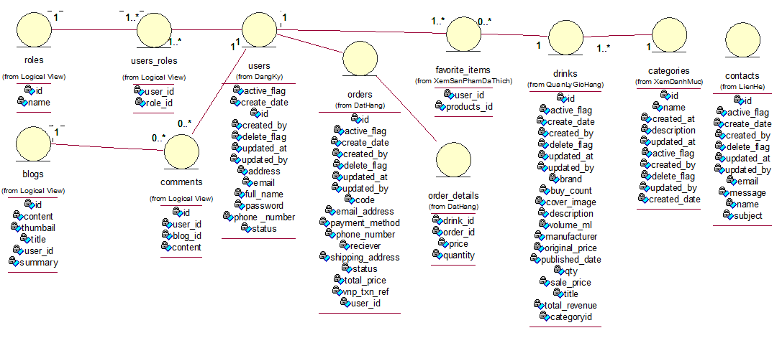

Hình 2.3. Biểu đồ lớp của hệ thống

### Use case Đăng ký

#### Biểu đồ lớp

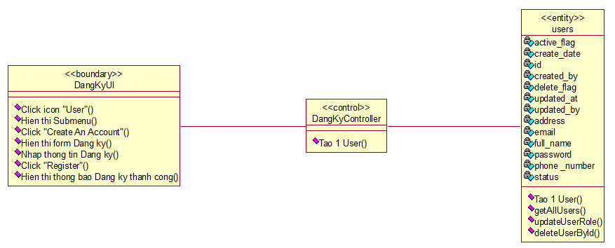

#### Biểu đồ trình tự

Hình 2.4. Biểu đồ trình tự Use case Đăng kí

### Use case Đăng nhập

#### Biểu đồ lớp

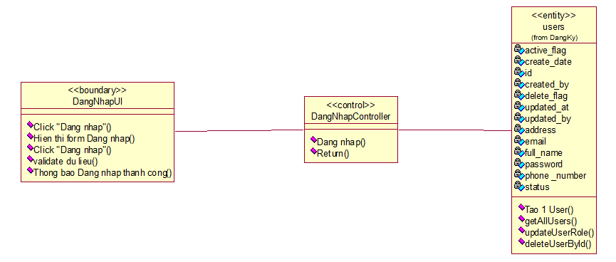

#### Biểu đồ trình tự

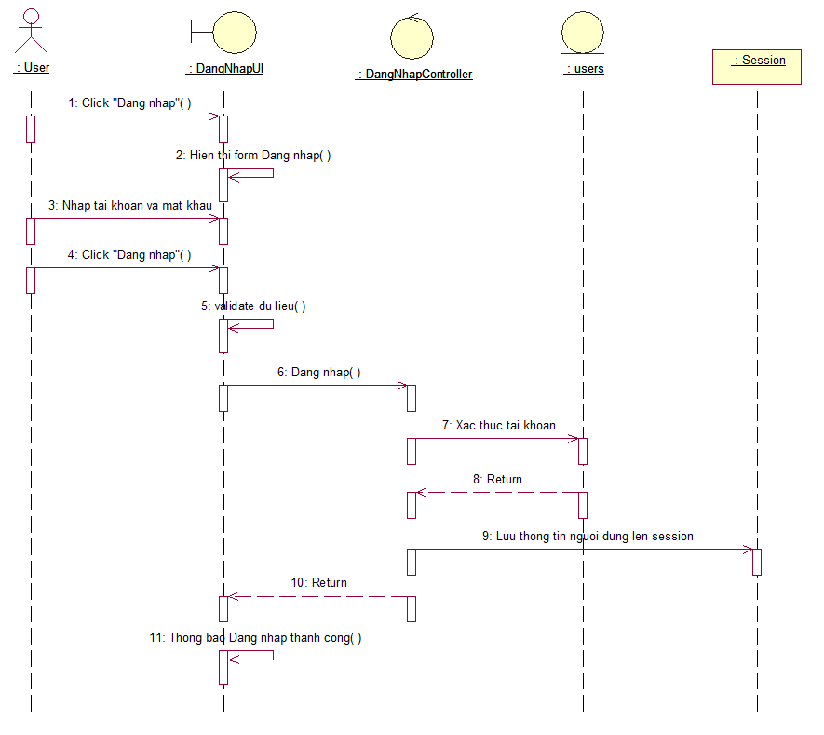

Hình 2.5. Biểu đồ trình tự Use case Đăng nhập

### Use case Đặt hàng

#### Biểu đồ lớp

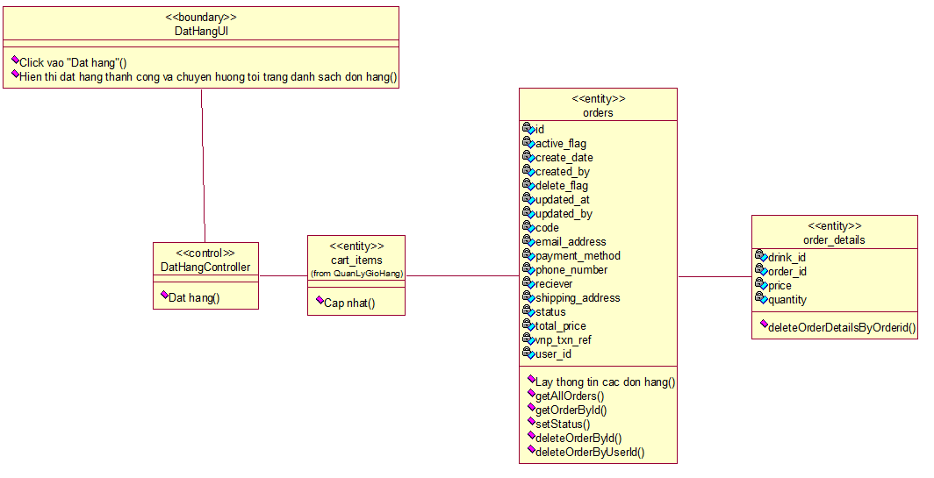

#### Biểu đồ trình tự

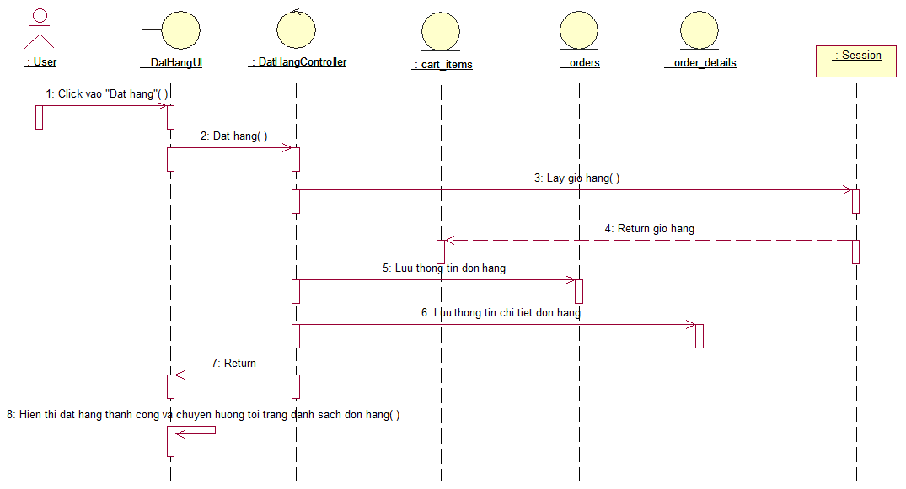

Hình 2.6. Biểu đồ trình tự Use case Đặt hàng

### Use case Liên hệ

#### Biểu đồ lớp

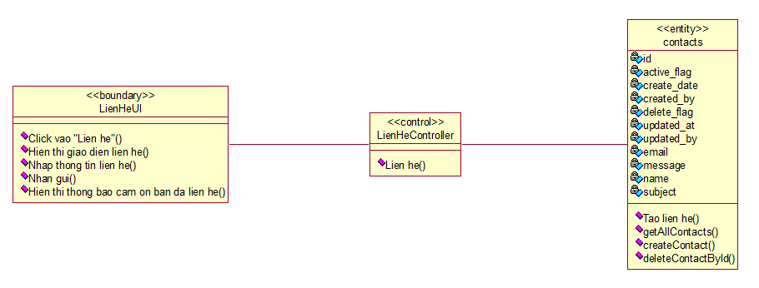

#### Biểu đồ trình tự

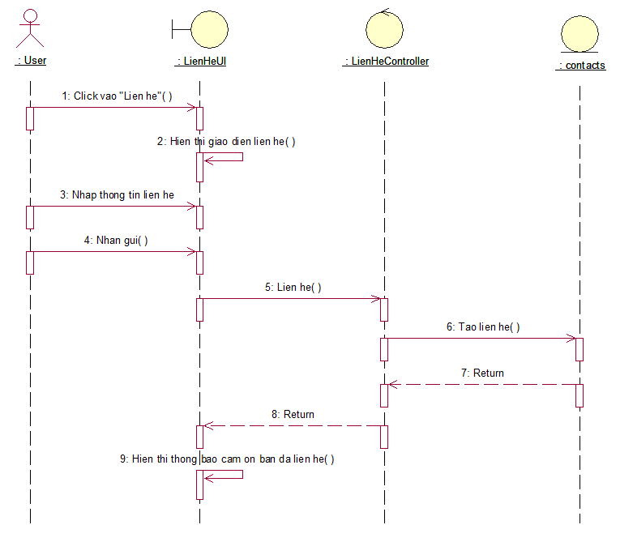

Hình 2.7. Biểu đồ trình tự Use case Liên hệ

### Use case Quản lý giỏ hàng

#### Biểu đồ lớp

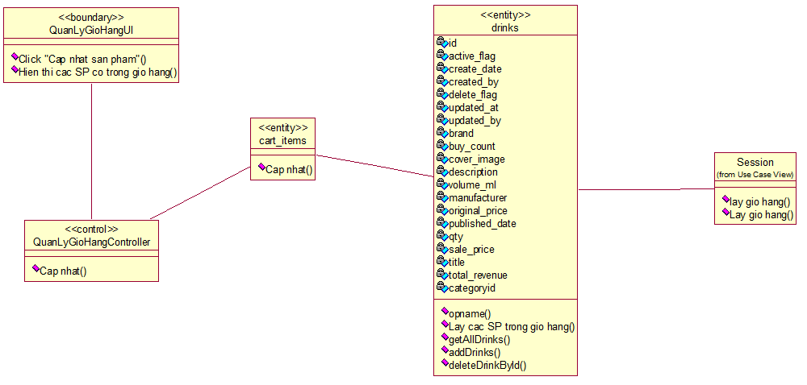

#### Biểu đồ trình tự



Hình 2.8. Biểu đồ trình tự Use case Quản lý giỏ hàng

### Use case Xem chi tiết một sản phẩm

#### Biểu đồ lớp

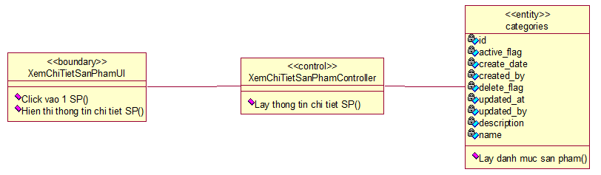

#### Biểu đồ trình tự



Hình 2.9. Biểu đồ trình tự Use case Xem chi tiết một sản phẩm

### Use case Xem danh mục

#### Biểu đồ lớp

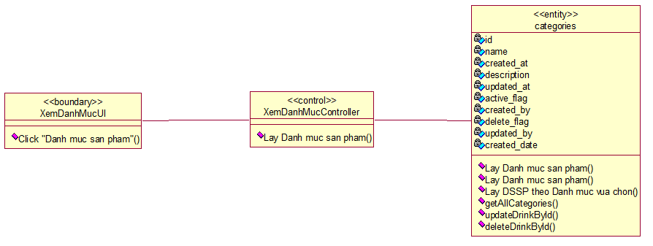

#### Biểu đồ trình tự



Hình 2.10. Biểu đồ trình tự Use case Xem danh mục

### Use case Xem lịch sử đơn hàng

#### Biểu đồ lớp

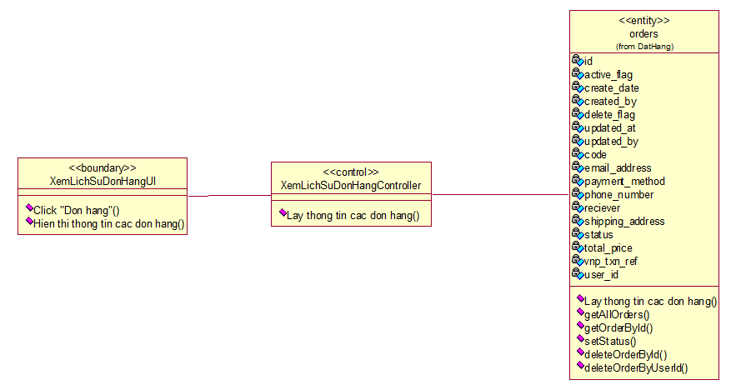

#### Biểu đồ trình tự

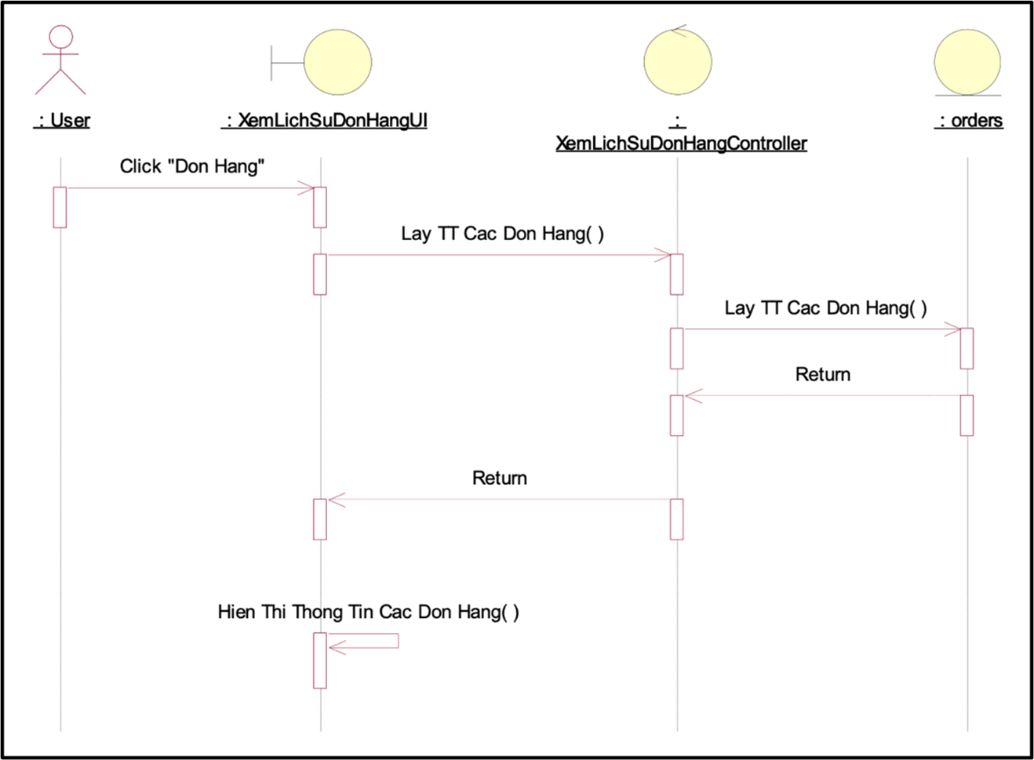

Hình 2.11. Biểu đồ trình tự Use case Xem lịch sử đơn hàng

### Use case Xem sản phẩm đã thích

#### Biểu đồ lớp

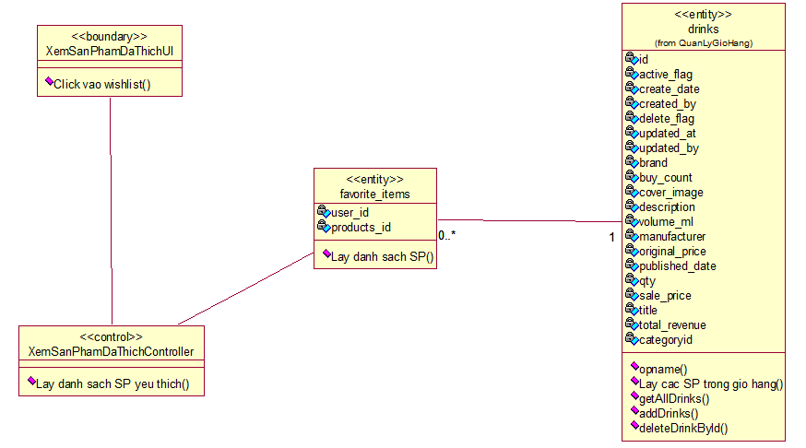

#### Biểu đồ trình tự



Hình 2.12. Biểu đồ trình tự Use case Xem sản phẩm đã thích

### Use case Xem sản phẩm theo danh mục

#### Biểu đồ lớp

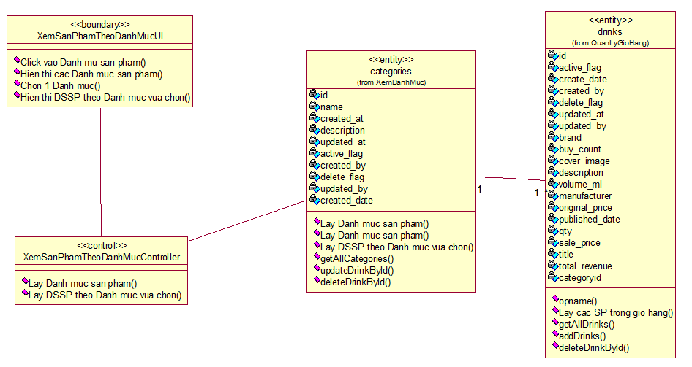

#### Biểu đồ trình tự



Hình 2.13. Biểu đồ trình tự Use case xem sản phẩm theo danh mục

### Use case Quản lý danh mục

#### Biểu đồ lớp

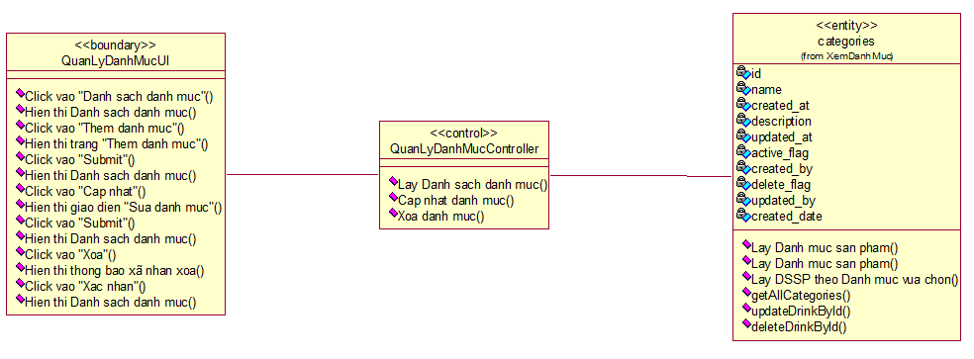

#### Biểu đồ trình tự

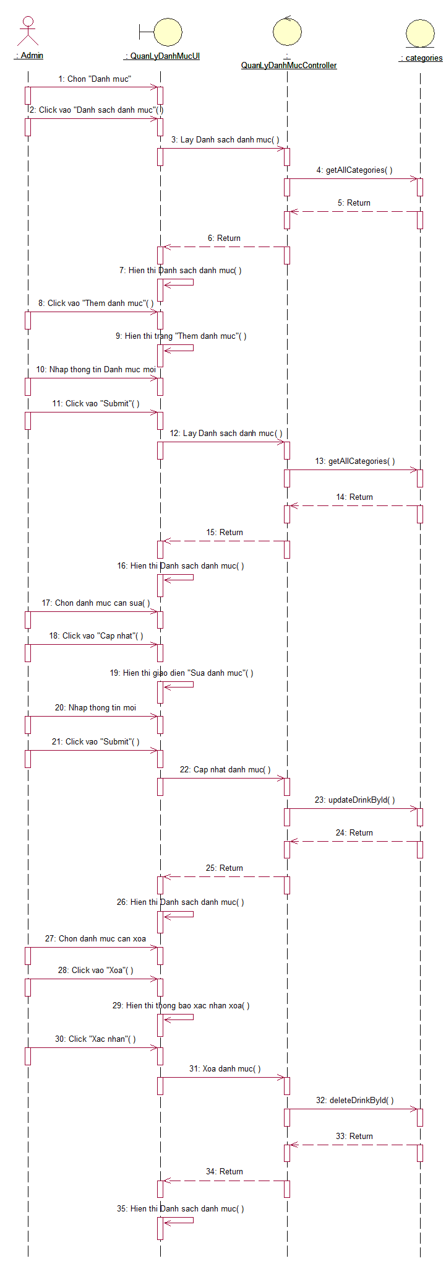

Hình 2.14. Biểu đồ trình tự Use case Quản lý danh mục

### Use case Quản lý đơn hàng

#### Biểu đồ lớp

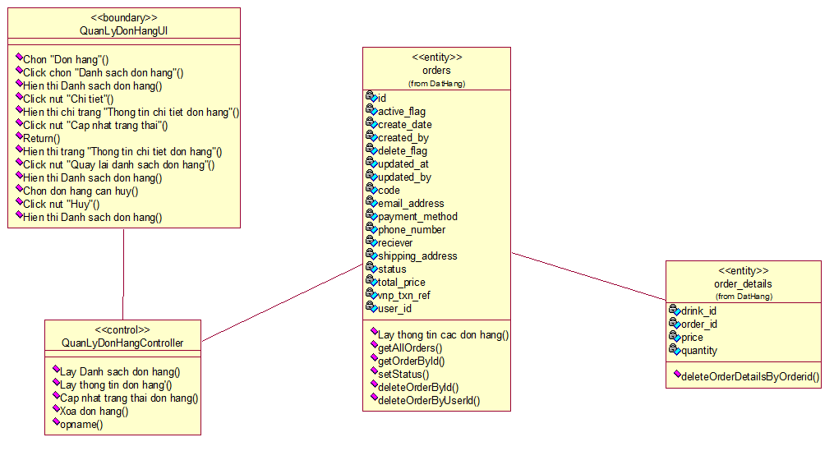

#### Biểu đồ trình tự

|  |
| --- |
|  |

Hình 2.15. Biểu đồ Use case Quản lý đơn hàng

### Use case Quản lý liên hệ

#### Biểu đồ lớp

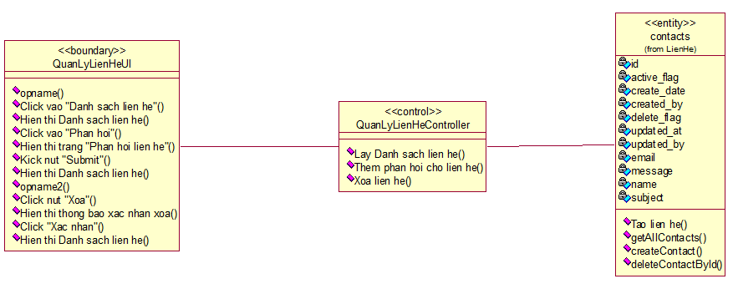

#### Biểu đồ trình tự

|  |
| --- |
|  |

Hình 3.1. Biểu đồ trình tự Use case Quản lý liên hệ

### Use case Quản lý người dùng

#### Biểu đồ lớp

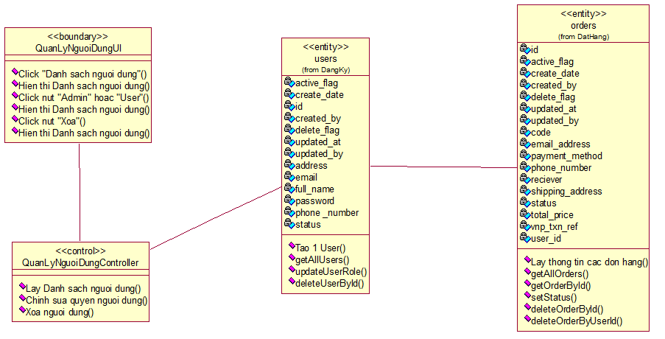

#### Biểu đồ trình tự

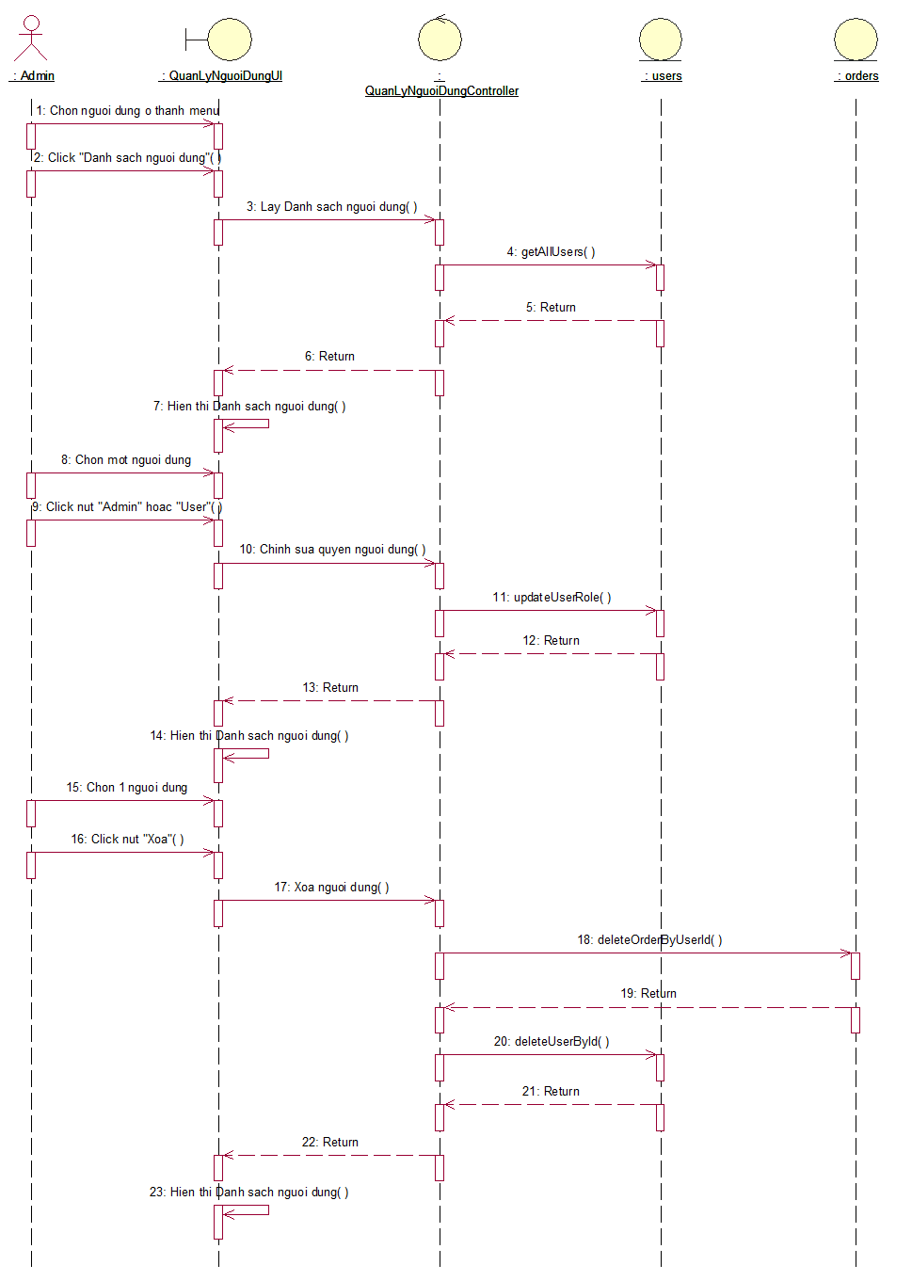

Hình 2.17. Biểu đồ trình tự Use case Quản lý người dùng

### Use case Quản lý sản phẩm

#### Biểu đồ lớp

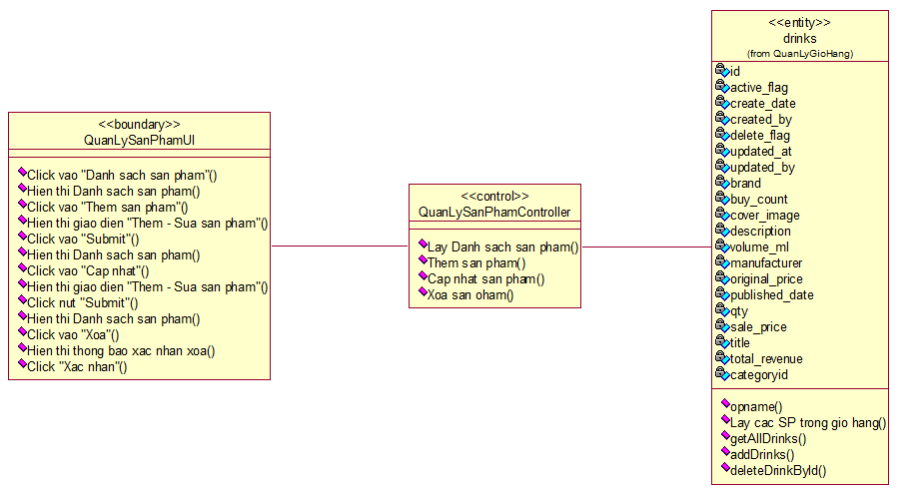

#### Biểu đồ trình tự

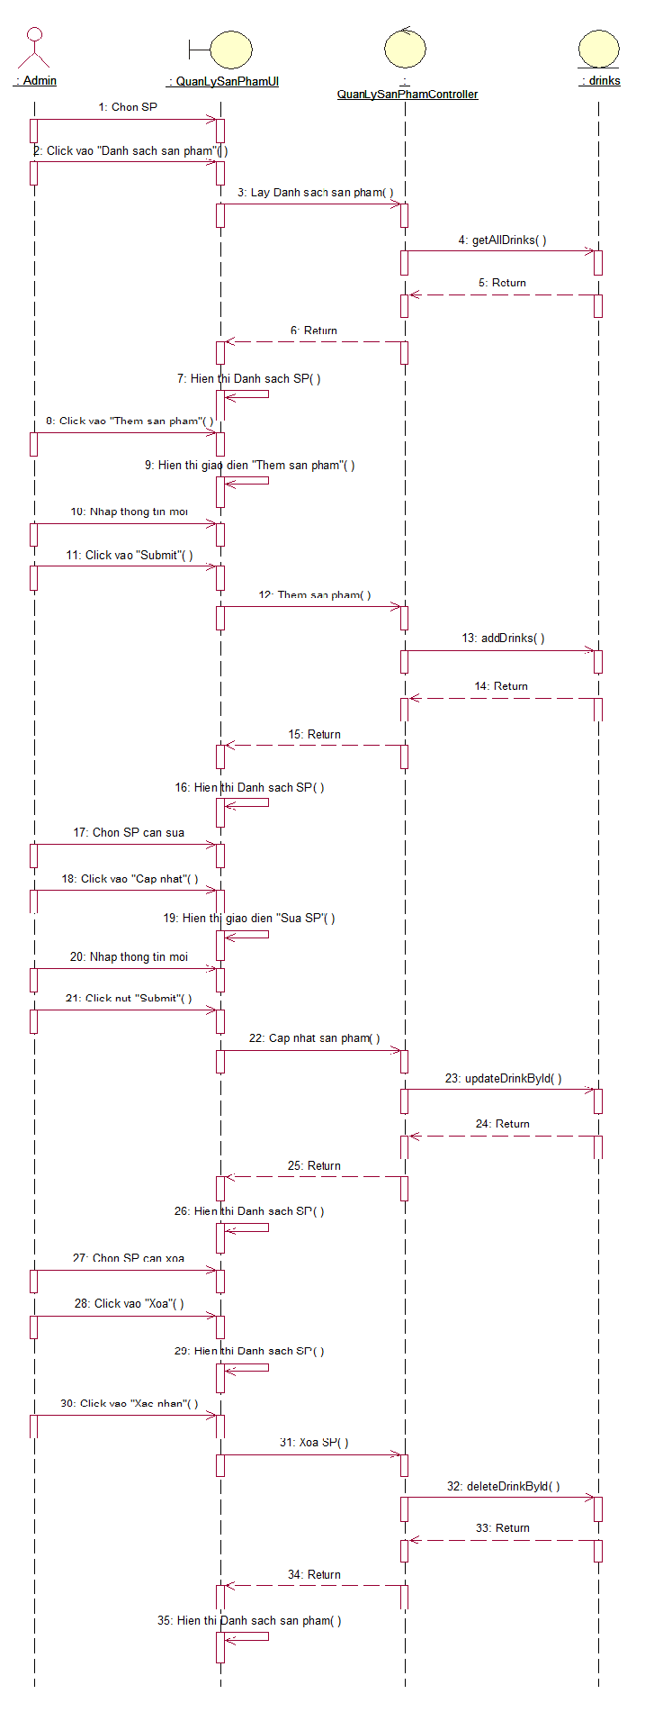

Hình 2.18. Biểu đồ trình tự Use case Quản lý sản phẩm

### Thiết kế cơ sở dữ liệu mức vật lý

Hình 2.19. Biểu đồ quan hệ thực thể mức vật lý

## Biểu đồ triển khai

Hình 2.20. Biểu đồ triển khai của hệ thống

# CÀI ĐẶT VÀ KIỂM THỬ WEBSITE BÁN ĐỒ UỐNG

## Cài đặt website

## Kiểm thử chương trình

### Khái niệm kiểm thử phần mềm

Kiểm thử phần mềm là một quá trình đánh giá và xác minh rằng một phần mềm hoặc hệ thống cụ thể hoạt động đúng theo các yêu cầu và mong đợi. Quá trình này bao gồm việc thực hiện các hoạt động nhằm phát hiện lỗi, đảm bảo chất lượng, và đánh giá các khía cạnh khác nhau của phần mềm như tính năng, độ tin cậy, hiệu suất và bảo mật.

### Đặc điểm kiểm thử phần mềm

* Xác minh và xác thực:
* Xác minh: Đảm bảo rằng phần mềm được xây dựng đúng theo các đặc tả kỹ thuật và thiết kế. Kiểm tra này tập trung vào quy trình phát triển phần mềm.
* Xác thực: Đảm bảo rằng phần mềm đáp ứng đúng nhu cầu và mong đợi của người dùng cuối. Kiểm tra này tập trung vào sản phẩm cuối cùng.
* Phát hiện lỗi: Mục tiêu chính của kiểm thử phần mềm là phát hiện và sửa lỗi trước khi phần mềm được phát hành cho người dùng cuối.
* Đánh giá tính năng: Đánh giá các tính năng và chức năng của phần mềm để đảm bảo rằng tất cả các yêu cầu đã được thực hiện đầy đủ.
* Kiểm thử tự động và thủ công:
* Kiểm thử thủ công: Người kiểm thử thực hiện các trường hợp kiểm thử theo cách thủ công.
* Kiểm thử tự động: Sử dụng các công cụ và phần mềm để tự động hóa các trường hợp kiểm thử.

### Kiểm thử chức năng phía người dùng

### Kiểm thử chức năng phía người quản trị

# GIỚI THIỆU PHẦN MỀM

## Một số giao diện phía người dùng

## Một số giao diện phía người quản trị

KẾT LUẬN VÀ HƯỚNG PHÁT TRIỂN

* **Kết luận:**
* Hệ thống dễ dàng mở rộng, trình bày chương trình logic.
* Hoàn thành khảo sát và phân tích thiết kế hệ thống, thiết kế cơ sở dữ liệu, thiết kế giao diện.
* Hệ thống thiết kế thân thiện, dễ dùng.
* Hệ thống xây dựng hoàn thiện các chức năng được phân tích.
* **Hướng phát triển:**
* Tích hợp chức năng bình luận thời gian thực: Để tăng cường sự tương tác và trải nghiệm người dùng, chức năng bình luận real-time sẽ được phát triển, cho phép người dùng trao đổi và phản hồi ý kiến ngay lập tức mà không cần tải lại trang.
* Phân quyền người dùng: Mở rộng hệ thống quản lý, phân chia quyền hạn rõ ràng giữa các nhóm người dùng, bao gồm quản trị viên, nhân viên, và khách hàng. Điều này giúp đảm bảo tính bảo mật và tối ưu hóa hoạt động quản lý.
* Bổ sung tính năng thống kê: Xây dựng các chức năng báo cáo và thống kê chi tiết cho người quản trị, cung cấp các số liệu về doanh thu, sản phẩm bán chạy, và hành vi người dùng để hỗ trợ việc đưa ra các quyết định kinh doanh chiến lược.
* Khắc phục lỗi giao diện: Tập trung vào sửa chữa các lỗi bất đồng bộ và các vấn đề hiển thị giao diện không chính xác, đảm bảo sự mượt mà và đồng nhất trong trải nghiệm người dùng.

TÀI LIỆU THAM KHẢO

Tiếng Việt:

|  |  |
| --- | --- |
| [1] | Hoàng Quang Huy, Giáo trình kiểm thử phần mềm, Hà Nội: Nhà xuất bản Thống kê, 2016. |
| [2] | Vũ Thị Dương, Phùng Đức Hòa, Nguyễn Thị Hương Lan, Giáo trình Phân tích thiết kế hướng đối tượng, Hà Nội: NXB Khoa học và Kỹ thuật, 2015. |
| [3] | Thạch Bình Cường, Nguyễn Đức Mận, Kiểm thử và đảm bảo chất lượng phần mềm, Hà Nội: NXB Bách Khoa Hà Nội, 2008. |
| [4] | Hoàng Quang Huy, Phùng Đức Hòa, Trịnh Bá Quý, Nhập môn công nghệ phần mềm, Hà Nội: Đại học công nghiệp Hà Nội, 2016. |
| [5] | Nguyễn Thị Thanh Huyền, Ngô Thị Bích Thúy, Giáo trình Cơ sở dữ liệu, Hà Nội: NXB Giáo dục VN, 2011. |

# PHỤ LỤC 1

|  |  |
| --- | --- |
| **Dự án: Xây dựng website bán đồ uống** | **Tiểu dự án** |
| Người được hỏi: Người quản lý website bán đồ uống Lê Văn D | Người hỏi: Vũ Trung Đức |
| Địa chỉ: 111 P. Minh Khai, Bắc Từ Liêm, Hà Nội. | Thời gian hẹn: Ngày 17/03/2025  Thời gian bắt đầu: 18h  Thời điểm kết thúc:18h35’ |
| Đối tượng: đối tượng được hỏi là quản lý website bán đồ uống online  Mục tiêu phỏng vấn:   * Tìm hiểu về website. * Thông tin mà website cung cấp * Cách thức hoạt động của website   Cần thỏa thuận về: Thông tin đồ uống online qua website và hình thức thanh toán trực tuyến. | Các yêu cầu đòi hỏi: người được hỏi phải là người quản lý website bán đồ uống online. |
| Chương trình:   * Giới thiệu về mục đích buổi phỏng vấn: Tìm hiểu về thông tin, hoạt động mua bán đồ uống của website. * Tổng quan về dự án * Tổng quan về phỏng vấn * Chủ đề sẽ đề cập: * Thông tin về các thể loại đồ uống trên website * Quản lý mua đồ uống online trên website. * Một số thông tin khác. * Tổng hợp các nội dung chính ý kiến người được hỏi. * Kết thúc thỏa thuận | Ước lượng thời gian:  3 phút  2 phút  2 phút  7 phút  5 phút  3 phút  4 phút  8 phút  Dự kiến tổng: 52 phút |